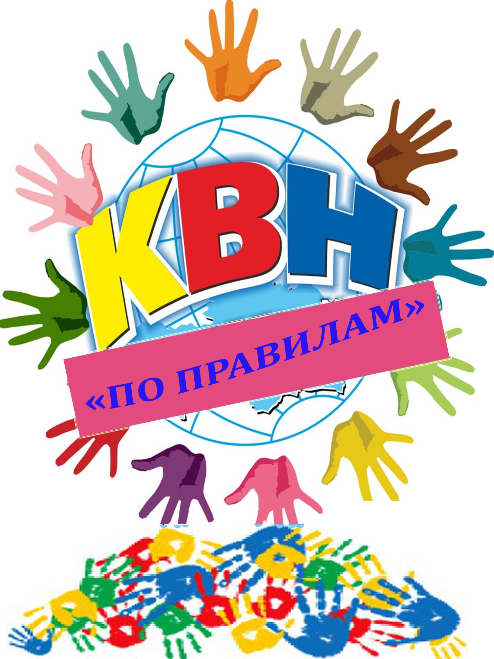

Муниципальное бюджетное образовательное учреждение
дополнительного образования детей
«Центр дополнительного образования детей»

КВН « По правилам»
Методическая разработка

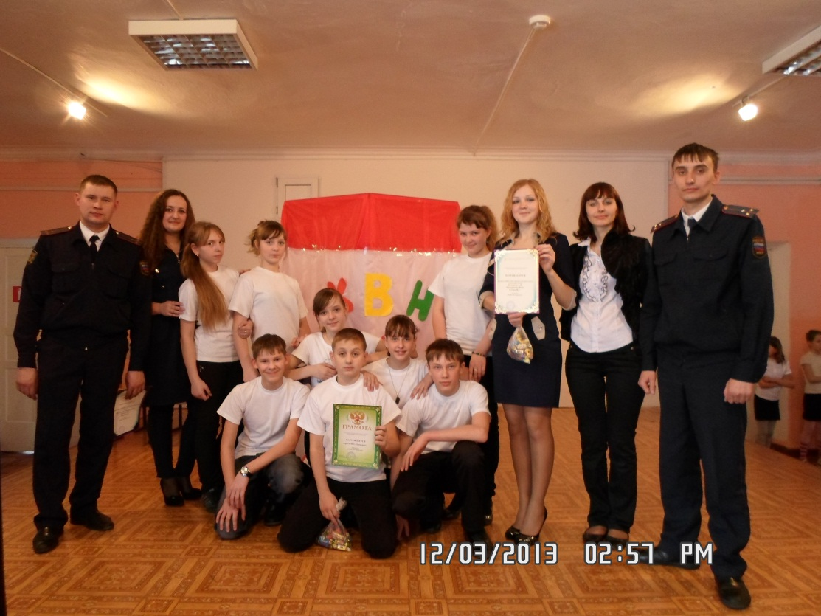

автор – составитель
Гусева Мария Сергеевна,
педагог дополнительного образования

МАРИИНСК 2013

Цель игры: активизировать знания детей в области правил дорожного движения
Задачи:
-закреплять навыки безопасного поведения на улицах и дорогах
-развивать творческие способности учащихся, а также умение логически мыслить и применять знания правил дорожного
-воспитывать культуру общения

КВН состоит из 4 конкурсов:
Первый «Разминка» интересно прокомментировать картинки на дорожную тематику
Второй «Приветствие» выступление команд в течении 5-7мин
Третий конкурс «Домашнее задание». Командам мы предложили известный мультфильм озвучить по-новому.
Четвертый «Конкурс капитанов» предполагает ответы на вопросы
.

Оборудование: Ширма, проектор, микрофоны, музыкальное оборудование

Ход мероприятия

Звучит заставка программы КВН
Вед. 1
- Добрый день, уважаемые гости!
Мы начинаем КВН по правилам.
Всем! Всем! Всем!
Сегодня у нас большой и интересный день,
Мы начинаем наш веселый,
Любимый всеми КВН.

Вед.2
- Поприветствуем наших игроков! (Входят команды детей и взрослых.)

Вед. 1
-А сейчас я представляю команды: справа от меня команда педагогов по правилам дорожного движения и инспекторов по безопасности дорожного движения, слева команда юных инспекторов движения.

Вед.2
- Сегодня вам предстоит посоревноваться, определить победителя между командами, а поможет нам уважаемое жюри
Заведующий структурным подразделение ВОА Виктор Анатольевич Долгов
Зам. Директора по воспитательной работе Людмила Николаевна Никифорова

Вед.1
-Что ж ни пуха ни пера! (Все на сцене)

Первый конкурс называется «Разминка». На экране будут появляться картинки на дорожную тему, а вы должны их прокомментировать.

Спасибо! Команды спускаются в зал.
Вед.2
Правила! Правила! Правила! Правила!
Инспекция безопасности не зря их составила!
Соблюдайте! Учите! Следите! И знайте!
В книгах, по радио, на интернет-сайте!
Много информации полезной и важной
Каждому из вас пригодится однажды!
Вед.1
Следующий конкурс «Приветствие» самое время получше узнать наши команды.

-И первыми я приглашаю команду ЮИДовцев.
-Встречаем на сцене взрослые.

Вед.2
Третий конкурс «Домашнее задание». Командам мы предложили известный мультфильм озвучить по новому. Посмотрим что у них получилось.
Начинают команда «Мопед», затем «Тормоза»

Вед.1
Наша цель- чтоб безопасной
На дорогах жизнь была
Знала правила прекрасно
Вся огромная страна!

Вед.2
А сейчас мы проверим насколько хорошо правила знают капитаны. Следующий конкурс. Конкурс капитанов.

1 «Мальчик и Красная шапочка»
Мальчик едет на велосипеде. На автобусной остановке видит Красную Шапочку и Незнайку.
- Довези меня до аптеки, - просит Красная Шапочка, - у меня бабушка болеет.
- Нет, меня, - просит Незнайка.
Кто поедет с мальчиком? (Никто. На велосипеде разрешается ездить только одному. Багажник служит для перевозки багажа. А рама для крепления основных частей)
2) «Колобок на дороге»
На проселочной дороге катится Колобок, а навстречу ему Волк:
- Колобок, колобок, я тебя съем, если не угадаешь загадку! Еду я сегодня к лисе на автомобиле, как положено, по левой стороне. Слышу, милиционер свистит. Как ты думаешь, почему он меня остановил? (транспортным средством разрешено ехать по дороге, придерживаясь правой стороны)

Вед.1
Мы важность этих правил часто забываем
И о последствиях не думаем порой.
Но ведь, когда на красный свет перебегаем,
Рискуем многим.. и другими, и собой.
Недавно шли по улице, гуляли
Мальчишек трое (им по 10 лет-то нет),
Не глянув на дорогу, побежали…
А ведь на светофоре - красный свет!
Не думали, что делают ошибку.
Им очень повезло: отделались легко.
И лишь испуг сменил улыбку.
А ведь намного хуже быть могло…
Тогда столкнулись две машины из-за них,
Но хорошо, никто не пострадал.
И я хочу, чтоб больше не нашлось таких,
Кто правила бы эти нарушал.
Наташа Козырева
Вед.2
Пока жюри подводит итоги предлагаю вашему вниманию видеосюжет «Зеленая волна»

Слово для подведения итогов предоставляется членам жюри

Приложение №1

Сценарий выступления педагогов и инспекторов конкурс «Приветствие»
Не перевелись еще богатыри на белом свете…Богатырская наша сила
Вых. Инспектора…
Вых. 3 –е в косынках кр.,жел.,зел.
-Утро начинается,
Город просыпается.
-По дорогам побежали
И мотором заурчали
-Здравствуй, город!
Здравствуйте, дорогие учителя и родители!
Здравствуйте, уважаемые жюри и зрители!
-Вас приветствует команда мопед.
Мы вам шлем большой привет.

Муз. Крейзи…
***
Танцуют и создают аварийную ситуацию.
-И тогда нам всем пришлось учить правила дорожного движения.

-Начали мы с дорожных знаков.

Один поет на мотив «Пусть бегут неуклюже», а остальные показывают дорожные знаки).
Пусть бегут неуклюже («Дети»)
пешеходы по лужам, («Разводной мост»)
а вода по асфальту рекой, («Бассейн или пляж»)
И неясно прохожим ("Движение направо или налево")
в этот день непогожий, («Мойка автомобилей»)
почему я веселый такой. («Прочие опасности»)
А я играю на гармошке («Ж\д со шлагбаумом »)
у прохожих на виду, («Пешеходный переход»)
К сожаленью, («Пост ГАИ»)
день рожденья («Пункт питания»)
только раз в году… («Тупик») или («Больница»)
на фоне пусть бегут неуклюже…

-Посреди дороги дети
Мы всегда за них в ответе
Чтоб не плакали родители
Будь внимателен - ВОДИТЕЛЬ.

А мой папа говорит, если в зоне вашего внимания, находятся знак «Дети», будьте предельно осторожны- с вашего автомобиля могут отколупать фирменные знаки.
-Девочка иди отсюда
-Жизнь инспектора непредсказуема и разнообразна, каких только случаев на дороге не происходит…..
Отбивка
Выходит инспектор …
Такси, такси, вези, вези
-Водитель, водитель! У вас задняя дверь не закрывается! Уже пятеро выпали.
-Ну и что! Фиг с этими шестьюдесятью рублями.
***
Черный бумер
Вы посмотрите, что на капоте моей машины нацарапано:
Читает инспектор.-Костя выйди в одноклассники! Наташа
-Наташа, больше так не делай! Костя.
-А вы что???
- А я вот показывает на капот
Читает инспектор -Наташа и Костя.- вы покойники!!! Хозяин машины.
- А я что?
- А я вас предупредил
***
Звук мотора
Останавливает машину
-Аптечка есть?
-Есть
-Огнетушитель, автокресло, а магнитола?
-Включай!!!
Звучит музыка…Инспектор танцует.
Поправляется. И серьезным голосом!
-Счастливого пути!
***
(песня на мотив «Погони»)
Угонщики в мерсе за город летят,
И снова ухабы по днищу стучат,
За ними на ниве летит ДПС,
Догонят, догонят, догонят, догонят они мерседес,
По нашим дорогам, конечно, догонят они мерседес.

Миниатюры на актуальную и проблемную тему «Гололед»
***
-Что это с тобой?
- Да вчера только мы с тобой разошлись… Как мне машина по коленкам бампером шарах, встаю, а тут лошадь копытом по спине бах, упал, встаю, а тут самолет и крылом по шее… Я чуть коньки не откинул, поднимаю голову и тут ракета прямо между глаз…
-Да ты врешь?
-Не веришь?! Спроси у директора карусели
-А ты как туда попал?
Выбегает девочка с табличкой гололед….
Выходит инспектор
Едет грузовик, его останавливает ГИБДД
-Слышь мужик, ты что больной? Я тебя уже 3 раз остановил и 3 раз говорю: «У тебя из кузова сыплется что-то».
-Ты меня хоть 8 раз останови, я тебе скажу: «Зима! Выбегает девочка с табличкой гололед….
Скользко! Дорогу песком посыпаю!»
***
Звучит лирическая муз.
Он крепко взял ее за руку…
«Любит»- подумала она,
Выбегает девочка с табличкой гололед….
«Гололед» - подумал он
Каждый сам себе путь выбирает
По которому в жизни идти,
Ну а наша дорога такая:
На дорогах порядок блюсти.
ДПС на фоне жесты регулировщика

Сценарий выступления отряда ЮИД конкурс «Приветствие»
Фанфары…..
Голос (за сценой) … И настал день. И пришло озарение. И началось дорожное движение……..
Музыка. (ремикс музыкальной заставки игры Что? Где? Когда?)
Участники выбегают на сцену. Изображают смятение.
Первый:
Что делать? Что делать? Сегодня выступать. А у нас ни названия, ни девиза, ни даже команды!
Второй (девочка):
А тема выступления есть?
Первый:
Да, есть. ПДД.
Третий (девочка):
А что такое ПДД?
Четвертый:
Приветливые Деловые Дети…….
Пятый:
Как же! Пришел Домой Дедушка.
Шестой:
Ты что? Это же Праздник Дим Димыча!!!!
Второй:
Совсем не то. Как вам не стыдно!!!
Первый:
ПДД – это правила дорожного движения.
Четвертый:
Мы покажем Вам программу интересную,
Хоть и тема всем покажется известная,
Изучают все сегодня без сомнения
В жизни правила дорожного движения.

Идет отряд
4 ученик: Раз!
1 ученик: Два!
2 ученик: Три!
3 ученик: Четыре!
4 ученик: Пять!
Хором: Это каждый должен знать!

Сидит с учебником ПДД . Блин а ничего не понимаю

Все ЧТО???

Вот например
Водитель???
Все - лицо, управляющее колесами.
Пешеход???
Все - лицо, управляющее ногами.
Пассажир ???
Все - лицо, не управляющее собой.
Остановка - место, где снимают стеклоочистители.
Стоянка - место, где снимают все.
Дорога - все, что под колесами.
Кювет - место, где прячется инспектор.
А сейчас несколько миниатюр на дорожную тематику
-Случай в маршрутке (водитель, в салоне две пары из деревни и городская. Дима открой окно мне жарко, Игорь закрой окно мне холодно… )

- Голос за кадром . Все в детстве о чем то мечтают, но невсегда наши мечты сбываются.
- И вот как то обычных трудовых будней инспектор Романов приходит домой и у него есть минутка помечтать.
Выходит инспектор, присаживается на стул засыпает. Танцует танец маленьких лебедей

- «Девчонки за рулем»
Во время поездки по оживлённой дороге - никогда не крути головой по сторонам: причёска растреплется!
Зеркало заднего вида предназначено для того, чтобы поправлять макияж во время поездки. Садясь в машину, не забудь его направить так, чтобы отражалось твоё обворожительное личико, а не какие-нибудь немытые, отвратительные жигули
Знаки на дороге - загадочные штуки, их не запомнить, сколько не пытайся. Поэтому гораздо проще ориентироваться по магазинам: вывески

- Случай на дороге. Мальчишки забинтованные выходят на сцену у них спрашивают девочки.
- Мальчики что с вами?
-Да вчера с велосипеда упали
-Ой бедненькие
-Да вы что, отталкивают девчонок, зато мы мысли теперь читать умеем
- Да ну врешь наверное..
-Хочешь покажу(Звучит мелодия «А ты меня любишь»)
- Ну мои мысли все знаю, а вот у жюри прочтешь? (Звучит любая интересная)

На фоне тревожной музыки
Голос за кадром. В этот раз мальчишки легко отделались, а бывает и так, что такие вот глупые истории заканчиваются трагедией
1 ученик: Жизнь
2 ученик: Едина
3 ученик: Знает
4 ученик: Любой
Все: Ради жизни на Земле изучайте ПДД.

Приложение №2
Картинки для конкурса «Разминка»
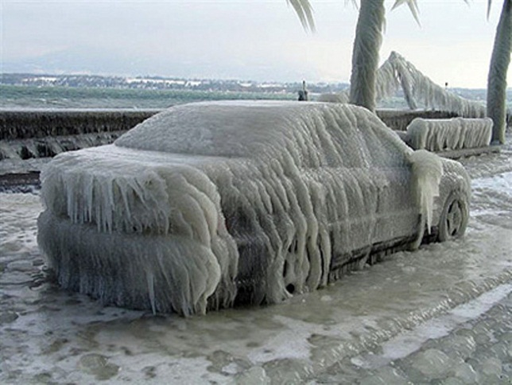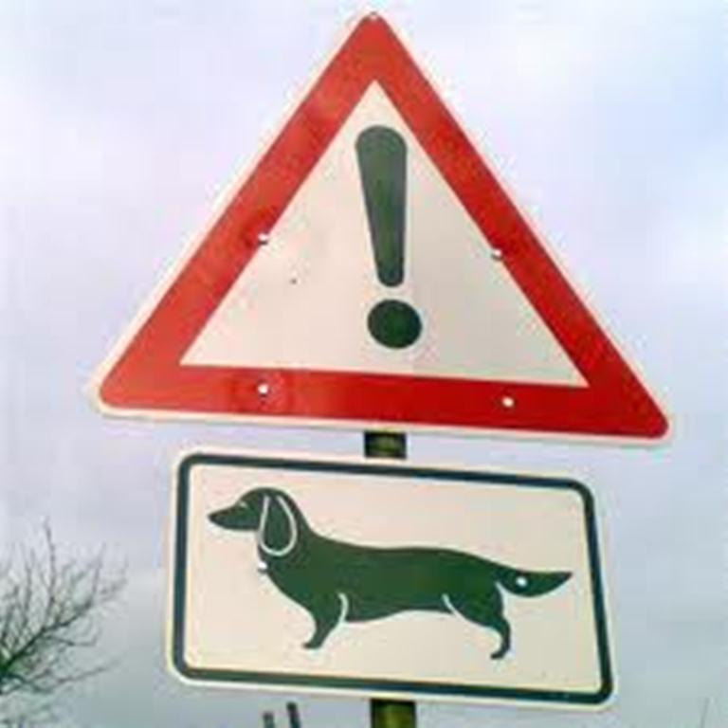
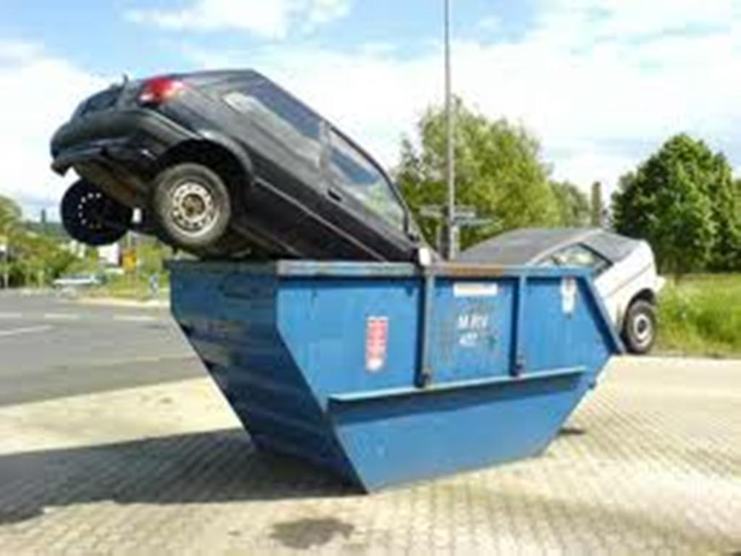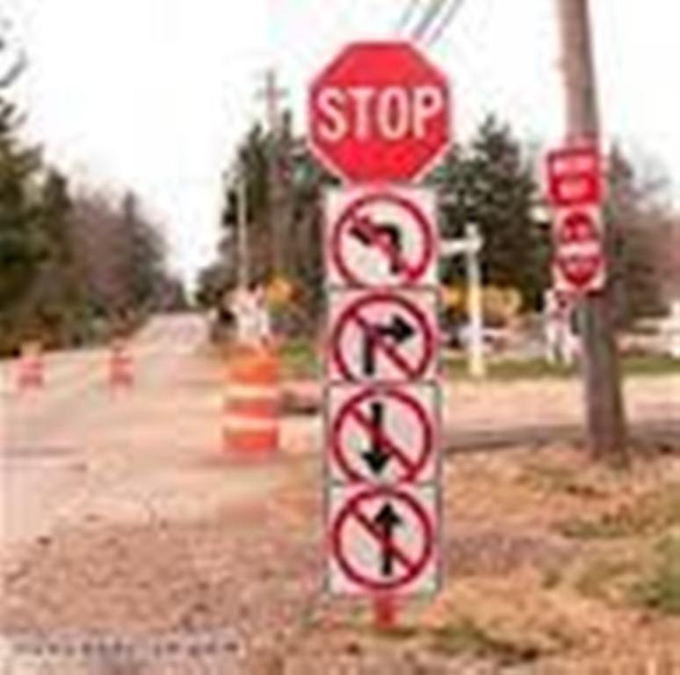
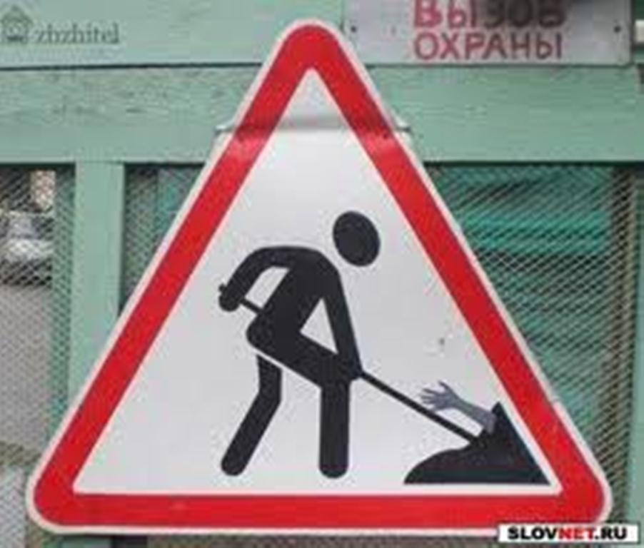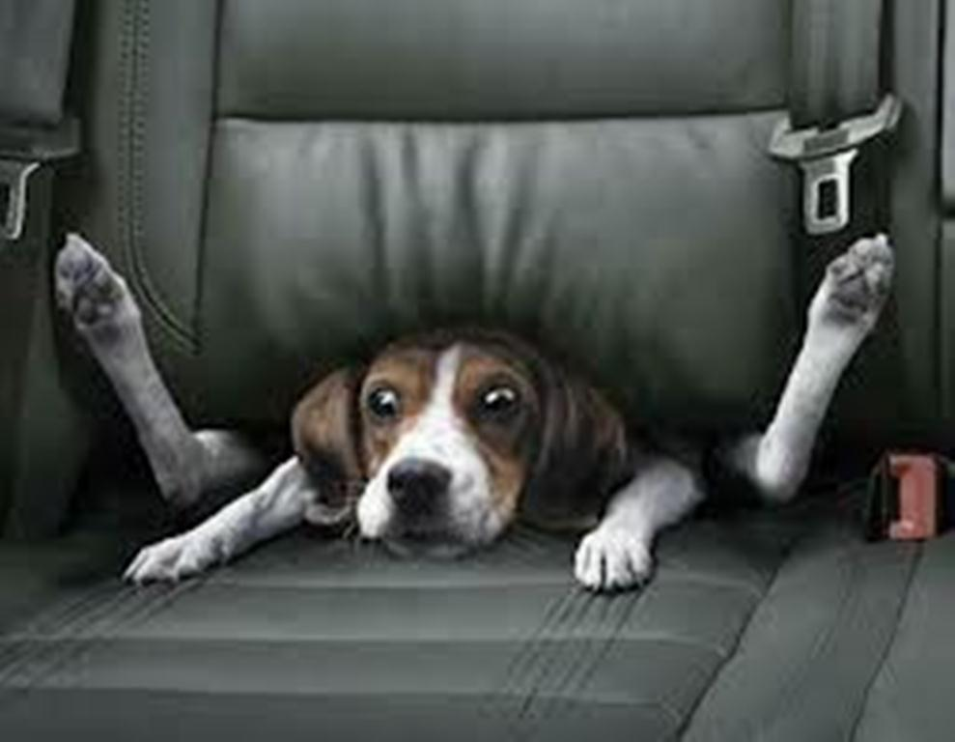

Приложение №3
Яркие моменты
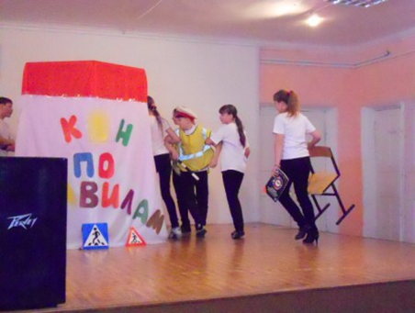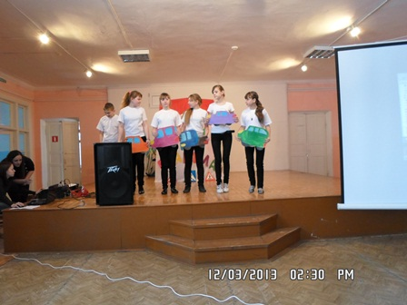
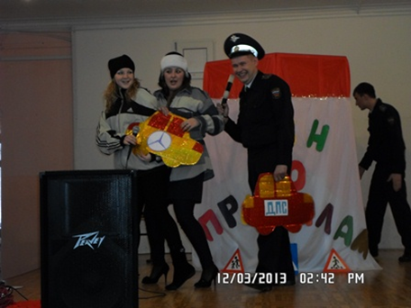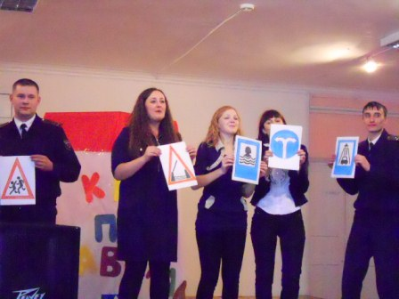

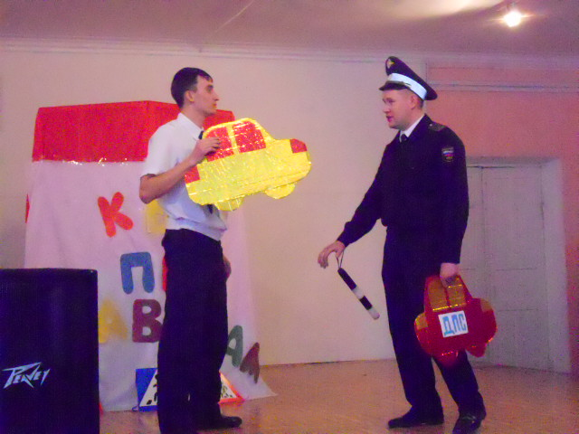
П

